Итоги голосования по благоустройству общественного пространства на улице Мусы Джалиля на портале Активный гражданин
10.03.2022
17 февраля 2022 года завершилось голосование на портале «Активный гражданин» по благоустройству общественного пространства на улице Мусы Джалиля. В голосовании приняли участие 17 120 человек, из них поддержали инициативу 14 555 человек.
В 2022 году планируется благоустроить общественное пространство, расположенное по адресу: улица Мусы Джалиля, д. 7, корп. 4. Оно находится в центре микрорайона и является транзитной пешеходной зоной к станции метро «Борисово», к социальным и образовательным объектам.
На месте неухоженных пустырей предлагается организовать комфортные зоны отдыха, игровые и спортивные площадки. Здесь высадят деревья и кустарники, установят новые системы освещения и видеонаблюдения.
Подробнее: https://ag.mos.ru/poll/12677?ref=NzRBdXaNPS
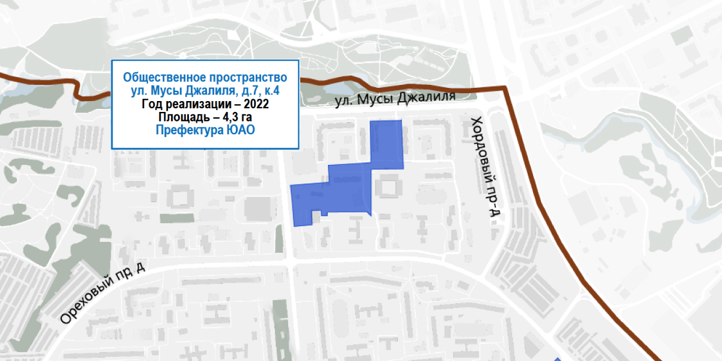

Адрес страницы: http://uao.mos.ru/active-citizen/detail/10670243.html
Префектура Южного административного округа города Москвы

